TALLER DE INFORMATICA

N y A: Dante Cabrera silva
Profesora: Andrea Gómez

Año: 1 “A”
2024

INTERNET


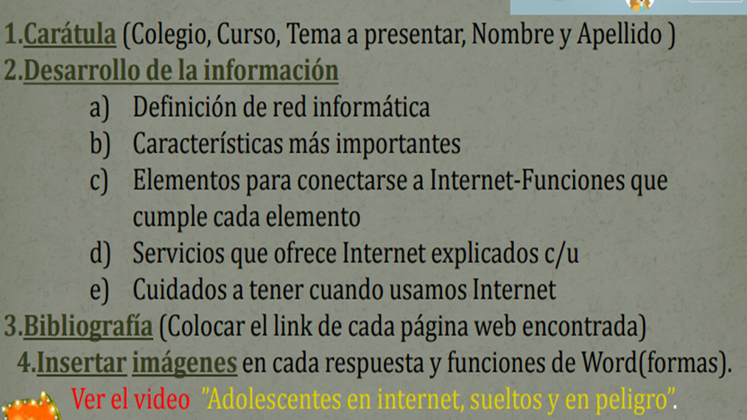
A_ Una red de computadoras, también llamada red de ordenadores o red informática, es un conjunto de equipos conectados por medio de cables, señales, ondas o cualquier otro método de transporte de datos, que comparten información (archivos), recursos (CD-ROM, impresoras, etc.)

https://www.oas.org/juridico/spanish/cyber/cyb29_computer_int_sp.pdf


3- ) Una red de ordenadores se refiere a dispositivos de computación interconectados que pueden intercambiar datos y compartir recursos entre sí.
Velocidad. Nos referimos a la rapidez con la que se transmiten los datos por segundo a través de la red. ...
Seguridad. ...
La seguridad en internet es la seguridad informática. Para estar verdaderamente seguros tenemos que prescindir de algunas cosas, una de ellas es el internet; el estar conectados a la red ya nos hace vulnerables
Confiabilidad. ...
Confiabilidad y consistencia en la información web. La Internet se caracteriza por la sobreabundancia de información.
E Por escalabilidad entendemos la gestión dinámica del ancho de banda de los usuarios y el hecho de priorizar el tráfico en función de las necesidades. Es decir, si nuestra red WiFi tiene la 'habilidad' para adaptarse sin perder calidad o manejar correctamente el crecimiento continuo de flujo de usuarios. escalabilidad. ...

Disponibilidad de la red informática.
La disponibilidad de la red se refiere al estado operacional de una red de ordenadores y su capacidad para establecer conexiones, procesar el tráfico y responder a las solicitudes de los usuarios de forma rápida.
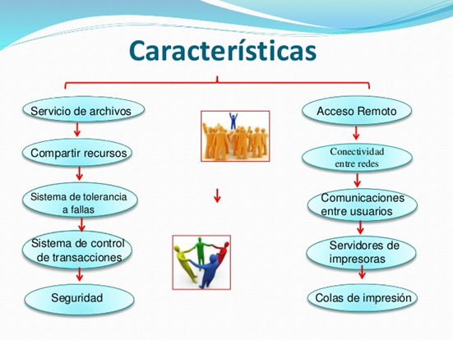

https://www.oas.org/juridico/spanish/cyber/cyb29_computer_int_sp.pdf

4-
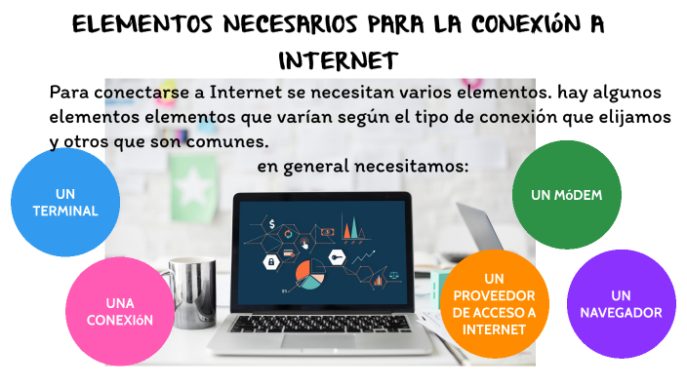
un terminal: n informática, se denomina terminal o consola (hardware) a un dispositivo electrónico o electromecánico que se utiliza para interactuar con un computador. El concepto de terminal suele confundirse con el de emulador virtual, que consiste en un programa que emula las especificaciones de un terminal estándar
una conexión: Acceso a Internet o conexión a internet es el sistema de enlace con que el computador, dispositivo móvil o red de computadoras cuenta para conectarse a Internet, ​ lo que les permite visualizar
https://www.oas.org/juridico/spanish/cyber/cyb29_computer_int_sp.pdf
5-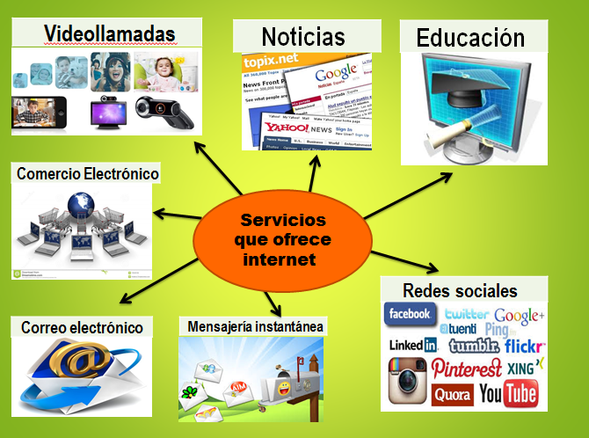
https://www.oas.org/juridico/spanish/cyber/cyb29_computer_int_sp.pdf
6_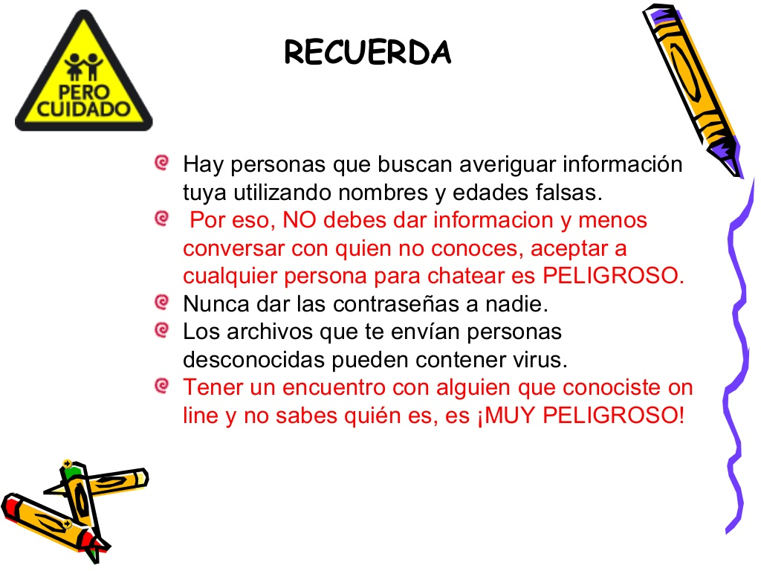
https://www.oas.org/juridico/spanish/cyber/cyb29_computer_int_sp.pdf

